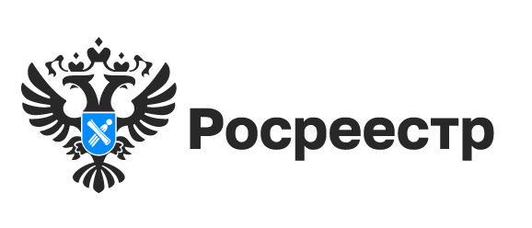
Принимайте участие в экологических акциях!

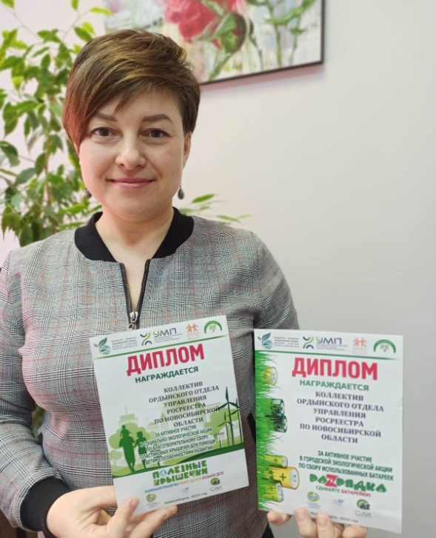

Ордынский отдел Управления Росреестра по Новосибирской области активно участвует в экологических инициативах и акциях на протяжении нескольких лет. В рамках таких акций, как «Полезные крышечки» и «Разрядка», сотрудники отдела собирают пластиковые крышечки и использованные батарейки для последующей переработки и помощи в благотворительных целях.
За активное участие в этих и других экологических мероприятиях Ордынский отдел был награжден дипломами в 2022 и 2023 гг. Отдел продолжает принимать участие в подобных акциях и призывает всех присоединиться к ним, чтобы внести свой вклад в сохранение окружающей среды и улучшение экологической ситуации в регионе.
Крышечки и батарейки можно сдать по адресу: рабочий поселок Ордынское, пр-т Революции, 24, 1 этаж. Будем очень благодарны, если крышечки будут разобраны по цветам.

Справка:
«Полезные крышечки» — социально-экологическая акция по благотворительному сбору пластиковых крышечек для помощи детям с особенностями развития.
«Разрядка» — городская экологическая акция по сбору использованных батареек.
материал подготовлен Ордынским отделом
Управления Росреестра по Новосибирской области

Об Управлении Росреестра по Новосибирской области
Управление Федеральной службы государственной регистрации, кадастра и картографии по Новосибирской области (Управление Росреестра по Новосибирской области) является территориальным органом федерального органа исполнительной власти, осуществляющим функции по государственной регистрации прав на недвижимое имущество и сделок с ним, государственному кадастровому учету недвижимого имущества, по оказанию государственных услуг в сфере осуществления государственной регистрации прав на недвижимое имущество и государственного кадастрового учета недвижимого имущества, землеустройства, государственного мониторинга земель, лицензирования геодезической и картографической деятельности, а также функции в сфере геодезии и картографии, наименований географических объектов, по федеральному государственному контролю (надзору) в области геодезии и картографии, федеральному государственному земельному контролю (надзору), государственной кадастровой оценке объектов недвижимости, федеральному государственному контролю (надзору) за деятельностью саморегулируемых организаций. Руководителем Управления Росреестра по Новосибирской области является Светлана Евгеньевна Рягузова.

Контакты для СМИ:
Управление Росреестра по Новосибирской области
630091, г. Новосибирск, ул. Державина, д. 28
Электронная почта:
oko@54upr.rosreestr.ru
Сайт: Росреестр
Соцсети: ВКонтакте, Одноклассники, Яндекс.Дзен, Телеграм

